

МИНИСТЕРСТВО НАУКИ И ВЫСШЕГО ОБРАЗОВАНИЯ РОССИЙСКОЙ ФЕДЕРАЦИИ

ПОЛИТЕХНИЧЕСКИЙ ИНСТИТУТ (ФИЛИАЛ)

ФЕДЕРАЛЬНОГО ГОСУДАРСТВЕННОГО БЮДЖЕТНОГО ОБРАЗОВАТЕЛЬНОГО УЧРЕЖДЕНИЯ ВЫСШЕГО ОБРАЗОВАНИЯ

«ДОНСКОЙ ГОСУДАРСТВЕННЫЙ ТЕХНИЧЕСКИЙ УНИВЕРСИТЕТ»

В Г. ТАГАНРОГЕ РОСТОВСКОЙ ОБЛАСТИ
ПИ (филиал) ДГТУ в г. Таганроге

ОТЧЕТ

По дисциплине (модулю) Перспективные информационные технологии
(наименование учебной дисциплины (модуля))

на тему: «Моделирование и оптимизация эталонной модели для IOT системы»

Выполнил обучающийся: Тюрин К.Д. ____________
(Ф.И.О.)
Направление:

09.03.02 Информационные системы и технологии
Код направления (наименование)

Обозначение отчет 2268254 Группа ВО ИСиТ-4122
номер зачетки
Проверил Доцент Орда-Жигулина М.В.
должность (Ф.И.О.)

Отчет защищён
дата оценка подпись

Таганрог
2025
Лабораторная работа №3.3
«Моделирование и оптимизация эталонной модели IoT-системы
мониторинга парковки»
Цель лабораторной работы: исследовать влияние масштабирования и конфигурации компонентов эталонной архитектуры "Край-Туман-Облако" на сквозную задержку и общую производительность распределённой IoT-системы.
Цели симуляции:
- Исследовать, как количество устройств на каждом уровне (Edge, Fog, Cloud) влияет на сквозную задержек;
- Сравнить производительность стационарных и мобильных краевых устройств;
- Проанализировать влияние размера очереди на Fog-узлах на общую производительность системы;
- Научиться оптимизировать параметры системы для снижения задержек.
Вариант 9:
Ход работы
Для начала запустил эталонную модель и получил следующий результат:

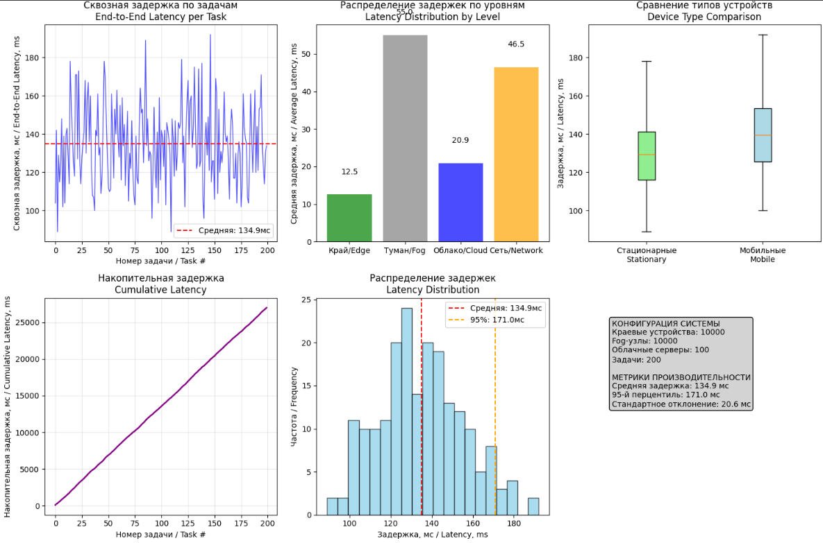
Рисунок 1 – Эталонная модель

Следующий шаг – провести анализ масштабирование. Для этого изменим следующие значения:
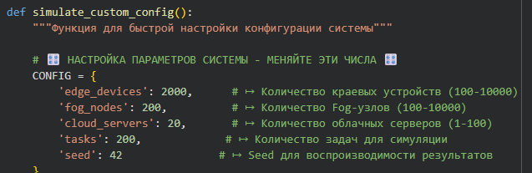
Рисунок 2 – Настройка параметров системы

Для малого масштаба укажем следующие значения: 100 edge, 10 fog, 3 cloud. Результат при запуске:
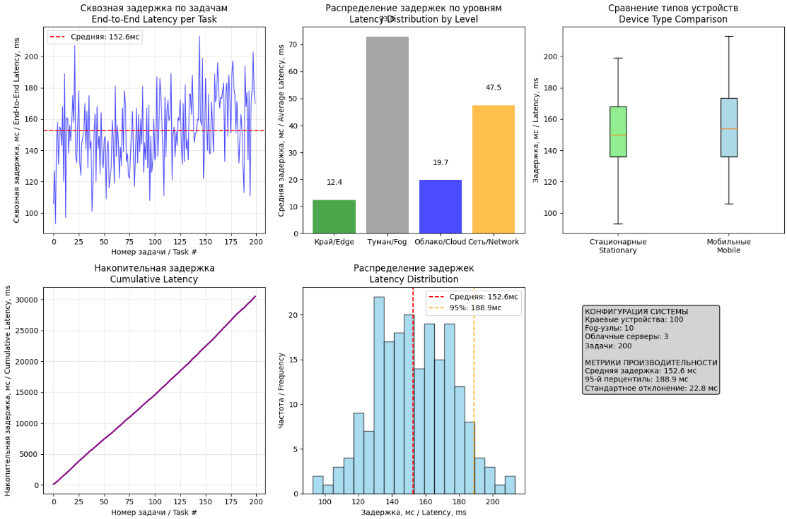
Рисунок 3 – Малый масштаб

Для среднего масштаба укажем следующие значения: 500 edge, 50 fog, 10 cloud. Результат при запуске:
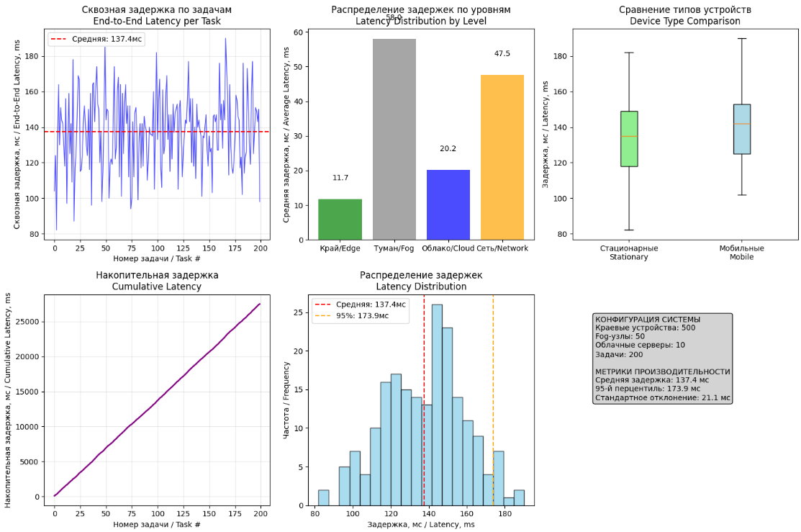
Рисунок 4 – Средний масштаб
Для крупного масштаба укажем следующие значения: 2000 edge, 200 fog, 20 cloud. Результат при запуске:
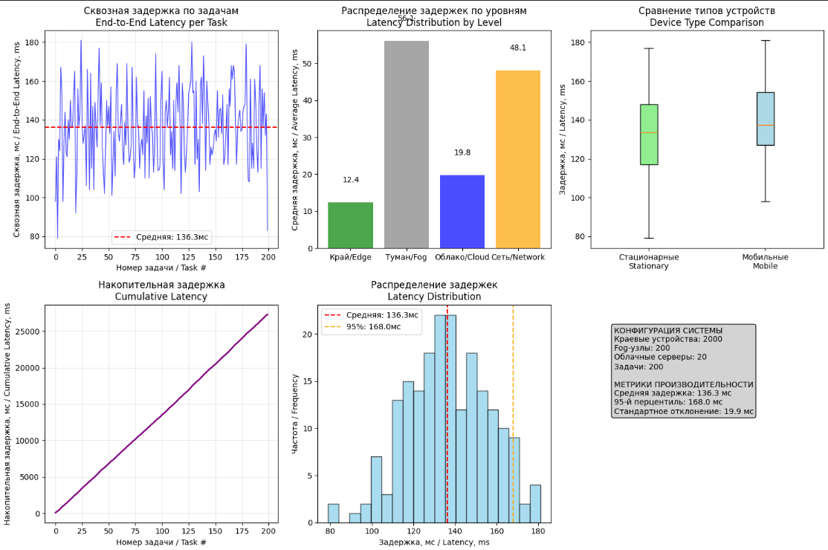
Рисунок 5 – Крупный масштаб

Следующее задание – согласно варианту, внести данные. Вариант 9: Edge - 5000, Fog - 200, Cloud – 20. Результат запуска:
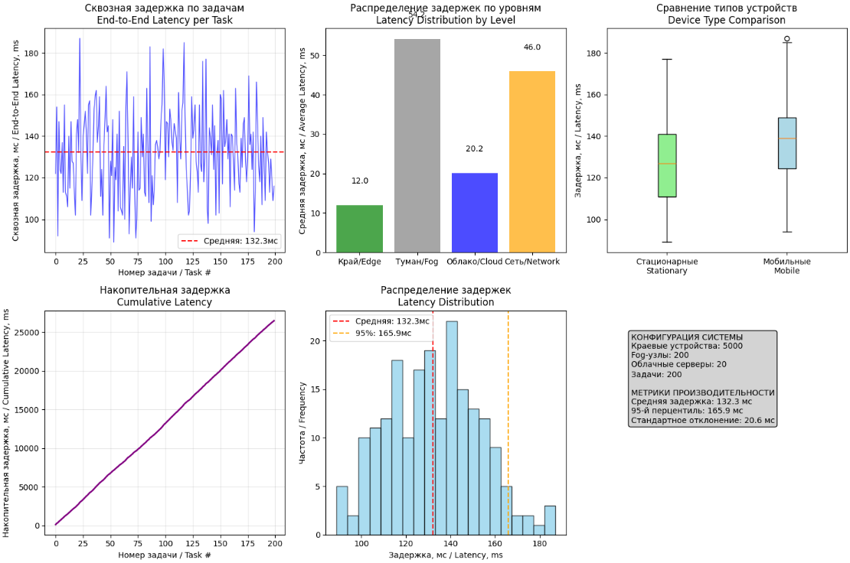
Рисунок 6 – Модель, соответствующая варианту
Для своего варианта рассчитал метрики:
- Средняя сквозная задержка: 132.31 мс
- 95-й перцентиль задержки: 165.90 мс
- Максимальная задержка: 187.00 мс
- Средняя загрузка Fog-узлов (среднее fog_queue_delay): 54.17 мс (40.9%)
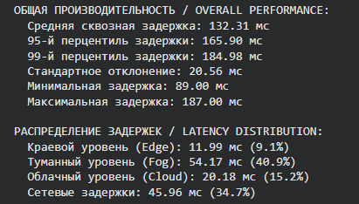
Рисунок 7 – Метрики индивидуальной симуляции

Следующее задание – изменить значение 'queue_capacity': 400 и сделать выводы. Изменять будем на: 20, 50, 100, 200.
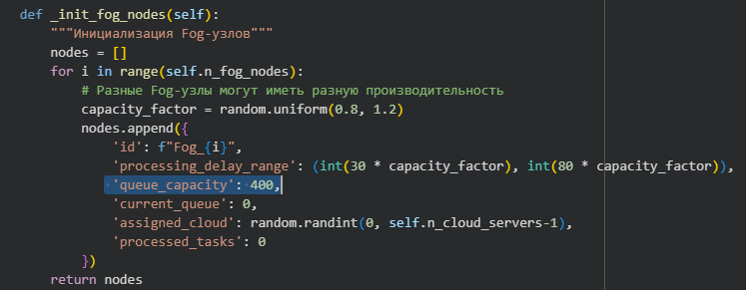
Рисунок 8 – Значение queue_capacity в коде симуляции

Подставив значения из задания, получили следующие результаты соответственно:
- Задержки в очередях Fog-узлов (avg_fog в метриках): 54.17 мс, 54.17 мс, 54.17 мс, 54.17 мс.
- Общую сквозную задержку (avg_end_to_end): 132.31 мс, 132.31 мс, 132.31 мс, 132.31 мс.
Это происходит, поскольку очереди Fog-узлов никогда не достигают своего предела (количество Fog-узлов = количеству задач). Поэтому, самое эффективное значение ёмкости: 20.
Вывод. Оптимизация количества устройств, конфигурации Fog-узлов и размера очередей значительно снижает сквозную задержку в IoT-системе. Fog-уровень эффективно разгружает облако, а мобильность устройств увеличивает задержки. Правильный баланс параметров — ключ к высокой производительности.

